Lisa 3. Kaubajaama käitluskoha ladustusplaan
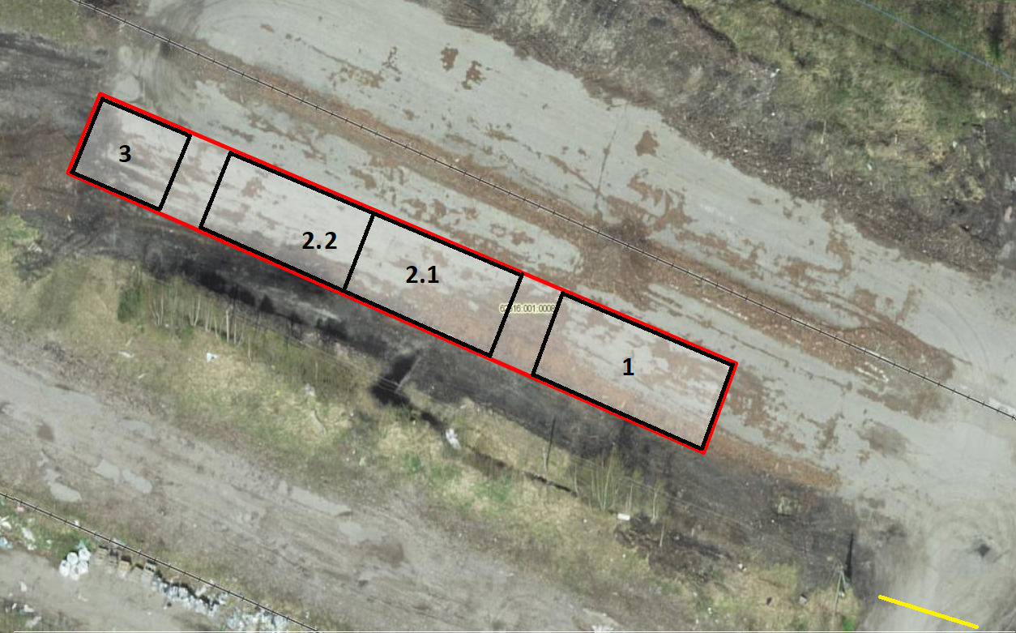

Ülal välja toodud joonisel:
Punasega on näidatud jäätmekäitlusega seotud ala. Musta joontega on näidatud tsoonid. Sissepääs on tähistatud kollase joonega.
Tsoonide 1 ja 2.1 vahel on 4 meetrit tühja ruumi;
Tsoonide 2.1 ja 2.2 on 2 meetrit tühja ruumi;
Tsoonide 2.2 ja 3 vahel on 4 meetrit tühja ruumi.

Tsoon 1. Musta joonega, tähisega 1 on märgistatud puhaste, keemiliselt töötlemata, puitjäätmete vastuvõtuala jäätmekoodidega 03 01 05 ja 15 01 03. Ala suurus on 245 m2. Ala mahutavus on kuni 800 m3 puitjäätmeid. Alal ladustatakse ka korduskasutusjäätmeid, millise maht üheaegselt on alla 10 m3. Korduskasutusjäätmete maht on üheaegselt antud tsoonis ladustatavate jäätmete mahu hulgas.
Tsoon 2.1 Musta joonega näidatud ala, tähisega 2.1 Ala on suurusega 200 m2, millisel ladustatakse keemiliselt töötlemata puitjäätmeid jäätmekoodiga 17 02 01. Jäätmed on alal lahtiselt hunnikus, üksteisest eraldi. Ala mahutavus on kuni 600 m3 puitjäätmeid.
Tsoon 2.2 Musta joonega näidatud ala, tähisega 2.2 Ala on suurusega 200 m2, millisel ladustatakse keemiliselt töödeldud puitjäätmeid jäätmekoodiga 17 02 01. Jäätmed on alal lahtiselt hunnikus, üksteisest eraldi. Ala mahutavus on kuni 600 m3 puitjäätmeid.

Tsoon 3. Musta joonega näidatud ala, tähisega 3. Ala on suurusega 120 m2, millisel ladustatakse töödeldud (liimitud, lakitud, värvitud jm) puitjäätmeid. Alal ladustatakse jäätmeliike jäätmekoodidega 19 12 07. Jäätmed on alal lahtiselt hunnikus, üksteisest eraldi. Ala mahutavus on kuni 300 m3 töödeldud puitjäätmeid.

